Конспект урока биологии в 9 классе для обучающихся
по теме «Кровеносная система»
Цель: обобщение и закрепление знаний по теме «Кровеносная система».
Задачи:
Образовательные: закрепить знания о составе и значении крови, строении и работе сердца, видах кровеносных сосудов, вредном влиянии курения и алкоголя на сердце и сосуды; формировать практические умения, навыки оказания первой медицинской помощи при кровотечениях;
Развивающие: способствовать формированию компетенций: учебно-познавательных, коммуникативных, информационных; развивать умение выделять главное, анализировать, самостоятельно мыслить; развивать речь обучающихся;
Воспитательные: способствовать формированию интереса к предмету у обучающихся, развивать культуру речи, формировать умения работать в паре, группе, воспитывать стремление к здоровому образу жизни.
Тип урока: урок закрепления знаний и формирование ЗУН.
Ход урока
Организационный момент.
- Длина (кровеносной системы) - если выложить каждый друг за другом - около 100 000 километров, а площадь - более 5000 квадратных метров!
- Оно весит всего около 310 граммов, в здоровом состоянии оно прокачивает 7600 литров в день.
- Ежедневно создает энергию, которой было бы достаточно грузовику для того, чтобы проехать более 30 километров, за всю жизнь это эквивалентно расстоянию от Земли до Луны и обратно.
О чем же пойдет сегодня у нас речь?
( кровь и кровеносная система)

Актуализация знаний
Какие понятия связаны с этой темой?
Сердце. Его работа и строение. Сосуды. Круги кровообращения. Кровь.
Задание по группам:

1группа Строение сердца
Расположено оно в грудной полости между правым и левым лёгким, и как бы немного смещено в левую сторону от средней линии груди. Средняя масса сердца взрослого человека 250 г(ж) - 300 г(м).
Сердце – это полый мышечный орган, Мышечная стенка сердца состоит из трёх слоёв:
- Эпикард – наружный слой, состоит из соединительной ткани.
- Эндокард - внутренний слой, образован клетками эпителия.
- Миокард – средний слой. Это сердечная мышца, образована поперечно-полосатой мышечной тканью.
Сверху сердце покрыто тонкой и плотной оболочкой, образующей околосердечную сумку. Между эпикардом и сердечной сумкой находится полость, заполненная жидкостью, которая увлажняет сердце и уменьшает трение при его сокращениях.
Сердце человека четырёхкамерное. Сплошная перегородка делит сердце на две части – левую - артериальную и правую – венозную. Каждая часть состоит из двух отделов: предсердия и желудочка. Предсердия и желудочки соединяются между собой створчатыми клапанами: в левой части двухстворчатый, а в правой – трёхстворчатый. Со стороны клапанов, обращенных в полость желудочков, имеются специальные сухожильные нити. Эти нити удерживают клапаны и не дают им прогибаться в сторону предсердий. Между левым желудочком и отходящей от него аортой, правым желудочком и отходящей от него лёгочной артерией тоже имеются клапаны. Из-за своеобразной формы створок они названы полулунными. Полулунные клапаны обеспечивают ток крови только в одном направлении – из желудочков в аорту и легочную артерию.. Клапаны обеспечивают ток крови в одном направлений.
Поражение клапанов инфекцией (осложнения гриппа, ангины) приводят к возникновению воспалительных рубцов, спаек и клапаны пропускают кровь в обратном направлении – это приобретенные пороки сердца. Поэтому во время болезни необходимо соблюдать щадящий режим и разумные физические нагрузки.
Стенки предсердий тоньше, чем стенки желудочков. Это связано с тем, что предсердия совершают небольшую работу. При их сокращении кровь поступает только в желудочки, а желудочки проталкивают кровь по всей длине кровеносных сосудов, т.е. совершают большую работу. Стенки левого желудочка толще правого. Левый желудочек совершает большую работу, он проталкивает кровь по сосудам большого круга кровообращения).
Основная функция сердца Обеспечение непрерывного тока крови по сосудам).

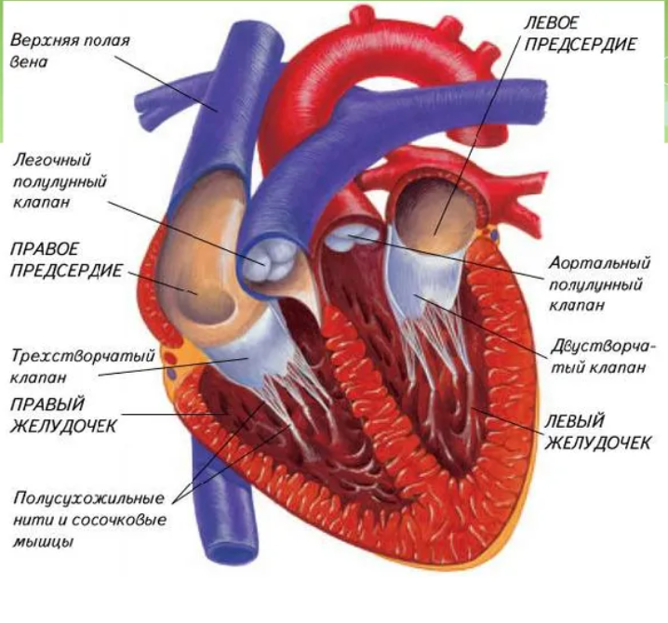

2 группа. Работа сердца.

Фазы сердечного цикла | Продолжительность фазы | Состояние створчатого клапан. | Состояние полулунного. клапанов
Сокращение (систола) предсердий | 0,1 с | открыты | закрыты
Сокращение (систола) желудочков | 0,3 с | закрыты | открыты
Общая пауза (диастола) | 0,4 с | открыты | закрыты
Сердечный цикл | 0,8 с

Фазы | Время | Предсердия | Желудочки
1 | 0,1 с | сокращаются | Расслабляются
2 | 0,3 с | Расслабляются | сокращаются
3 | 0,4 с | Расслабляются | Расслабляются

Вывод: сердечный цикл – это последовательность событий , происходящих во время одного сокращения сердца. Как видим из таблицы, он длится 0,8 с и состоит из трёх фаз. Вот такая ритмичная работа, чередование труда и отдыха, и является одной из причин неутомимости и высокой работоспособности сердца).

3 группа. Строение сосудов.
Внимательно рассмотрите рисунок и сравните, чем строение артерий отличается от строения вен и капилляров? Систематизируйте полученные знания в виде схемы или таблицы.
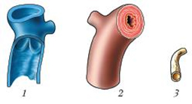
 | артерии | вены | капилляры
кол-во слоев в стенке | 3 | 3 | 1
название слоев, и чем образованы | наружн. - соединит. ткань, средний - гладкая мышечная, внутренний - однослойный эпителий | наружн. - соединит. ткань, средний - гладкая мышечная, внутренний - однослойный эпителий  стенки тоньше чем у артерий | один слой из однослойного эпителия
наличие клапанов | нет | имеются полулунные клапаны | нет
 | Сосуды, по которым кровь движется от сердца  Под высоким давлением | Сосуды, по которым кровь движется к сердца | Обеспечивает проникновение продуктов обмена веществ из крови в ткани и обратно

Учитель. «По разным причинам кровеносные сосуды повреждаются – несчастные случаи, травмы, аварии, болезни и часто с пострадавшими, как правило, оказываются люди, не имеющие медицинского образования, и от того, как они поведут себя, будет зависеть их здоровье, а нередко и жизнь».
Вспоминаем, как можно различить виды кровотечения. Учимся оказывать первую медицинскую помощь при кровотечениях- артериальном, венозном, капиллярном, носовом».

- Группа. Круги кровообращения. Составьте схему большого и малого кругов кровообращенья
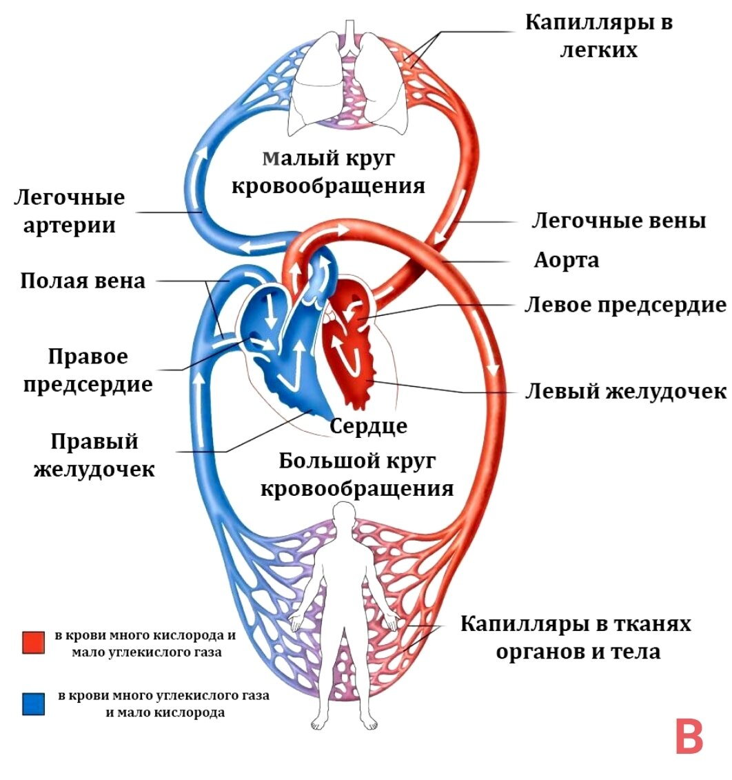
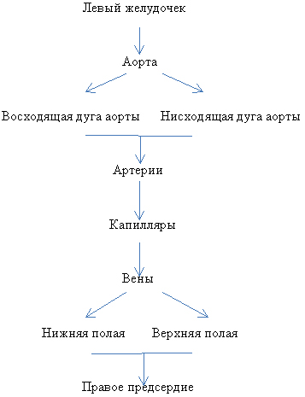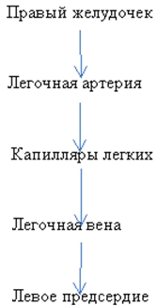

- Кровь.
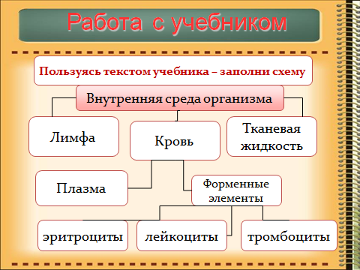

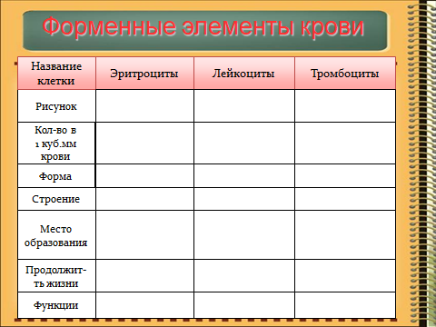

Эритроциты
4,5-5 млн. в 1 см 3
- Красные кровяные клетки
- Безъядерные
- Двояковогнутый диск d = 7-8мм
- Образуется в красном костном мозге
- В 1 куб. мм крови – 4 – 5 млн. эритроцитов
- Средняя продолжительность жизни – 120 дней
- Содержит белок гемоглобин
- Разрушаются в печени и селезенке
- Функция - транспортная

Лейкоциты
6-8 тыс. в 1 см 3
- Белые кровяные клетки d = 6-25мкм
- Нет постоянной формы
- Амебоидное движение
- Имеют ядро
- В 1 куб.мм – 4-9 тыс.
- Образуются в красном костном мозге, селезенке, тимусе, лимфатических узлах
- Живут от 2 до 4 суток
- Разрушаются в селезенке и очагах воспаления
- Функция – защитная (фагоцитоз, иммунитет)

Тромбоциты
300-400 тыс. 1 см 3
- Кровяные пластинки
- Нет ядра
- Округлой или овальной формы
- Размеры – 2-5 мкм
- В 1 куб.мм крови – 180-320 тыс.
- Образуются в костном мозге
- Живут 7-10 дней
- Разрушаются в селезенке
- Функции –свертывание крови, восстановление сосудов

Закрепление темы «Строение кровеносной системы»
Задание:"В предложенном тексте подчеркните ошибки".
Учитель предлагает учащимся выбрать самим карточки с заданиями (кто испытывает затруднения - выполняет одно задание, хорошо успевающий ученик, выполняет три задания).

Эритроциты. Белые кровяные клетки. Имеют мелкие ядра. Внутри клеток находится гемоглобин. Основная функция эритроцитов – транспорт питательных веществ.
Снижение количества эритроцитов или гемоглобина приводит к слабости и повышенной утомляемости человека.

Исправленный текст нужно читать так:
Эритроциты. Красные кровяные клетки. Не имеют ядер. Внутри клеток находится гемоглобин. Основная функция эритроцитов – перенос кислорода от легких ко всем органам и тканям. В органах они забирают углекислый газ и доставляют его к легким.
Снижение количества эритроцитов или гемоглобина приводит к слабости и повышенной утомляемости человека.

Лейкоциты. Белые кровяные клетки, имеют ядро. Не способны самостоятельно передвигаться. Изменяют свою форму. Основная функция лейкоцитов – переносят кислород по всему организму и забирают углекислый газ из клеток.
Исправленный текст.
Лейкоциты. Белые кровяные клетки, имеют ядро. Способны самостоятельно передвигаться. Изменяют свою форму Основная функция лейкоцитов – защитная, уничтожают микробов.

Тромбоциты. Кровяные пластинки (тромбоциты) – это клетки крови по размерам больше, чем красные кровяные клетки. Закупоривают поврежденные клетки. Основная функция – это уничтожение попавших в организм бактерий.
Исправленный текст.
Тромбоциты. Кровяные пластинки (тромбоциты) – это крошечные фрагменты клеток крови. Закупоривают поврежденные клетки сосудов. Основная функция – участвуют в процессе свертывания крови.

III. Выставление оценок за работу на уроке.
IV. Домашнее задание: повторить стр. 103-105 «Первая помощь при кровотечениях».

